**《白鹿原》**

**——一部描绘中国农村社会变迁的历史画卷**

在著名作家陈忠实先生的笔下，陕西关中平原上一处名为“白鹿村”的村庄，犹如一幅细腻入微的画卷，缓缓铺展于长篇小说《白鹿原》的宏伟叙事之中，成为这部作品不可或缺的灵魂背景。这部鸿篇巨制，以白鹿村这一微小而典型的农村社区为舞台，巧妙地勾勒出从清朝末年的动荡不安，直至新中国成立后那段波澜壮阔、风云变幻的近半个世纪历史长河中，中国农村社会所经历的深刻变革与人性的复杂挣扎。

首先，《白鹿原》以其匠心独运的叙事技巧深深吸引了我。全书摒弃了单一的线性时间轴，转而采用一种复杂而富有层次感的非线性叙述手法，通过细腻入微的回忆片段、突如其来的闪回场景，以及巧妙的时间跳跃，将过去与现在巧妙交织，构建出一个既深邃又广阔的故事空间。这种独特的叙事结构，不仅使读者能够跨越时空的界限，更加深刻地洞察人物性格的微妙变化与社会环境的深刻影响，还赋予了整个故事情节以强烈的内在张力和戏剧性冲突。例如，田晓霞与白嘉轩之间那段缠绵悱恻、跨越时代的爱情故事，便是在这样的叙事框架下，如同一首悲壮的史诗，在历史的长河中起伏跌宕，最终以一种令人扼腕叹息的悲剧形态落幕。

在主题层面，《白鹿原》更是以其深邃的思想内涵和犀利的批判精神，深刻揭示了封建礼教对个体思想行为的无形束缚，以及这种束缚最终所导致的人性扭曲与悲剧命运。主人公田晓霞，这位出身于书香门第、才华横溢的女子，其命运悲剧尤为令人痛心。她虽心怀对自由与爱情的渴望，却终究无法挣脱传统观念的沉重枷锁，最终只能以生命的代价，向那个压抑人性的旧有道德体系发出无声的抗议。田晓霞的悲剧，无疑是对封建礼教残酷本质的一次有力控诉，也是对个体在强大社会规范面前渺小与无助的深刻反思。书中，还有众多人物同样被封建礼教所牢牢束缚，他们的命运如同被无形之手操控的木偶，无力挣脱，只能默默承受命运的摆布。

然而，《白鹿原》并非一部单纯的批判之作，它同样以饱满的热情和深切的同情，赞美了那些坚守良知、勇于反抗的勇士们。田福军，这位身处逆境却矢志不渝的乡村教师，他的形象如同一盏明灯，照亮了黑暗中的希望之路。他虽生活困顿，却始终坚守教育阵地，以知识为武器，向愚昧与权威发起挑战。而田润叶，这位在男性主导世界中勇敢发声的女性角色，她的坚韧与独立，更是对女性觉醒与自我解放的生动诠释。这些人物形象生动鲜明，性格各异，他们的经历与命运交织在一起，共同构成了一幅丰富多彩、感人至深的生活画卷，让人在震撼之余，也陷入了深深的思考。

此外，《白鹿原》还通过对抗日战争等历史事件的真实再现，生动展示了中国人民在民族危难之际所展现出的伟大民族精神与不屈不挠的抗争意志。书中，无论是英勇抗敌的战士，还是默默奉献的普通民众，他们的形象都如此鲜活，他们的精神都如此崇高，共同书写了一段段可歌可泣的英雄传奇。

综上所述，《白鹿原》无疑是一部具有深厚文化底蕴和广泛社会影响力的杰作。它不仅仅是一部关于个人成长与命运抉择的叙事诗篇，更是一部对中国近代史与社会变迁进行深刻剖析与独特解读的史诗巨著。无论是对于热爱文学的读者，还是对于渴望了解中国近现代历史的普通民众而言，《白鹿原》都是一部值得反复阅读、细细品味的经典之作。它让我们在感受中国农村社会在历史变迁中所经历的沧桑巨变的同时，也深刻体会到了人性在苦难与困境中所展现出的坚韧不拔与顽强拼搏精神。

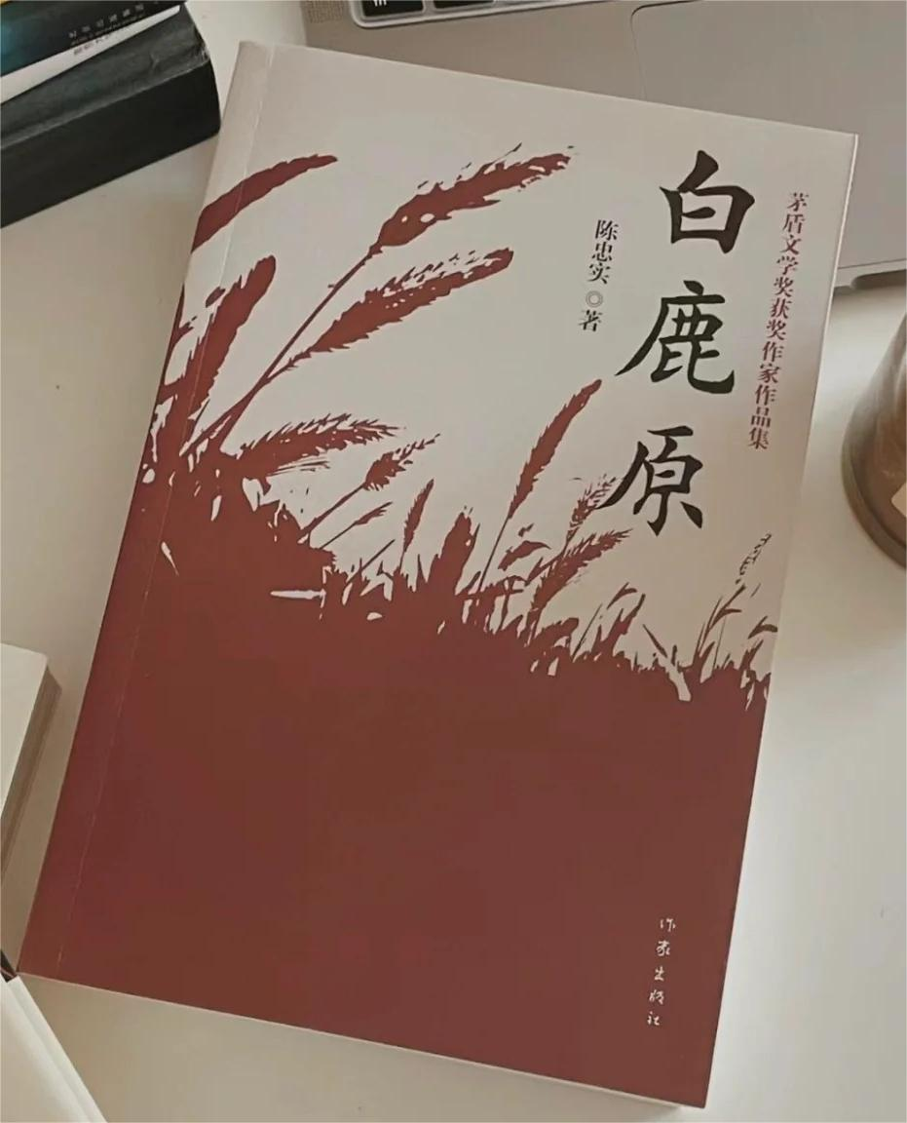

**(《白鹿原》封面图）**